PENGARUH MEDIA SOSIAL, KUALITAS PELAYANAN, FASILITAS FISIK DAN CITRA MEREK TERHADAP MINAT BELI DI ROSA HOSTEL BANDAR LAMPUNG



HARRY HARDIANTO
2422311076P

PROGRAM STUDI MAGISTER MANAJEMEN
FAKULTAS EKONOMI DAN BISNIS
INSTITUT INFORMATIKA DAN BISNIS DARMAJAYA BANDAR LAMPUNG
2024

BAB I
PENDAHULUAN

1.1 Latar Belakang
Di antara gemerlap destinasi wisata Indonesia, Lampung berdiri dengan pesonanya yang unik. Sebagai gerbang utama menuju Sumatera, provinsi ini menawarkan perpaduan sempurna antara kemudahan akses dan keindahan alam yang memikat. Jalan tol yang membentang mulus menghubungkan Lampung dengan kota-kota di Sumatera Selatan, seolah mengundang setiap pelancong untuk menikmati segala keajaiban yang tersimpan di sini.
Pantai-pantainya adalah mahakarya alam yang tak terbantahkan. Di Tanggamus, tebing-tebing karang Gigi Hiu menjulang gagah, membentuk siluet dramatis di tepi laut biru. Selain itu, di Pesisir Barat, ombak Tanjung Setia menari-nari, memanggil para peselancar untuk menaklukkan gulungannya yang legendaris. Sementara di dekat ibukota, Pantai Mutun menyuguhkan ketenangan dengan pasir putihnya yang halus, cocok untuk melepas penat sambil menikmati senja di Teluk Lampung.
Bagi pencinta satwa, Taman Nasional Way Kambas bagai surga yang dijanjikan. Di sini, derap langkah gajah Sumatera menggemakan kearifan alam, sementara riwayat hidup badak Sumatera yang langka menambah aura positif kawasan ini. Suara gemericik sungai dan kicauan burung menciptakan simfoni alam yang sempurna bagi mereka yang ingin menyelami kedamaian hutan tropis.
Tak lengkap rasanya berbicara tentang Lampung tanpa menyebut Krakatau. Gunung api yang melegenda ini tak pernah berhenti memesona, dengan Anak Krakatau yang terus tumbuh sebagai bukti nyata kekuatan alam. Wisatawan bisa menyaksikan kepulan asap vulkanik dari laut lepas, atau menyelami keindahan bawah air di sekitar pulau-pulau kecil yang mengelilinginya.
Dari pantai yang memukau, hutan yang mempesona, hingga gunung yang legendaris, Lampung ibarat kanvas raksasa yang di atasnya terukir segala keindahan alam Sumatera. Setiap jengkal tanahnya bercerita, setiap gelombang lautnya berbisik, mengundang kita untuk datang dan merasakan sendiri keajaiban yang tak terlukiskan ini.
Dengan pesona alamnya yang semakin bersinar, Lampung kini mengalami transformasi besar di sektor pariwisata. Gelombang kunjungan wisatawan yang terus meningkat memicu ledakan pembangunan akomodasi, mulai dari homestay sederhana hingga hotel berbintang megah. Fenomena ini menunjukkan betapa Lampung sedang bertransformasi menjadi destinasiwisatakelasdunia. Para pelancong kini dimanjakan dengan beragam pilihan akomodasi di Lampung. Di kawasan wisata seperti Pantai Gigi Hiu dan Tanjung Setia, homestay-homestay dengan nuansa tradisional tumbuh bak jamur di musim hujan. Penginapan-penginapan sederhana ini menawarkan pengalaman menginap yang autentik dengan harga terjangkau, cocok untuk backpacker dan wisatawan yang ingin merasakan kedekatan dengan alam.
Sementara di Bandar Lampung dan kota-kota utama, hotel-hotel baru bermunculan dengan desain modern. Hotel-hotel non bintang dengan fasilitas memadai menjadi favorit keluarga dan wisatawan domestik. Tak ketinggalan, jaringan hotel internasional juga mulai melirik potensi Lampung, membawa standar akomodasi ke level yang lebih tinggi.
Beberapa tahun terakhir, Lampung menyambut kedatangan hotel-hotel berbintang yang menawarkan kenyamanan kelas atas. Resor-resor tepi pantai dengan infinity pool menghadap laut lepas, hotel-hotel bisnis dengan convention center megah, hingga villa-villa mewah di kawasan wisata premium mulai menghiasi peta akomodasi Lampung.
Kehadiran akomodasi berbintang ini tidak hanya memenuhi kebutuhan wisatawan mancanegara, tapi juga menjadi bukti bahwa Lampung siap bersaing dengan destinasi wisata besar lainnya di Indonesia. Fasilitas seperti spa tradisional, restoran dengan hidangan khas Lampung, dan desain arsitektur yang memadukan modernitas dengan kearifan lokal menjadi nilai tambah yang ditawarkan.
Ledakan pembangunan akomodasi ini membawa angin segar bagi perekonomian lokal. Lapangan kerja baru terbuka lebar, mulai dari tenaga hotel profesional hingga usaha-usaha pendukung seperti penyedia bahan makanan lokal, jasa transportasi, dan pengrajin cenderamata.
Masyarakat sekitar objek wisata juga semakin kreatif mengembangkan usaha homestay dan guest house, memanfaatkan kedekatan lokasi dengan destinasi wisata populer. Kolaborasi antara pengusaha hotel besar dengan UMKM lokal dalam penyediaan kebutuhan hotel juga semakin menguatkan ekosistem pariwisata Lampung.
Dengan terus bertumbuhnya jumlah akomodasi berkualitas, Lampung semakin memperkuat posisinya sebagai destinasi wisata unggulan. Pemerintah setempat pun terus mendukung dengan memperbaiki infrastruktur dan mempromosikan potensi wisata ke kancah internasional.
Tren positif ini menunjukkan bahwa Lampung tidak lagi sekadar tempat transit menuju Pulau Jawa, melainkan destinasi utama yang layak untuk dijelajahi berhari-hari. Dari menginap di homestay sederhana yang hangat hingga merasakan kemewahan hotel berbintang, Lampung kini siap menyambut semua jenis wisatawan dengan hospitalitas terbaiknya.
Pesona alam Lampung yang semakin bersinar tak hanya menarik wisatawan, tapi juga memacu pertumbuhan akomodasi yang signifikan. Data Badan Pusat Statistik Provinsi Lampung menunjukkan lompatan besar dalam jumlah hotel dari 196 pada 2014 menjadi 239 di tahun 2015 - pertumbuhan hampir 22% dalam setahun.
Tabel.1.1 Data Jumlah Akomodasi di Kabupaten-Kabupaen Provinsi Lampung Tahun 2014-2015
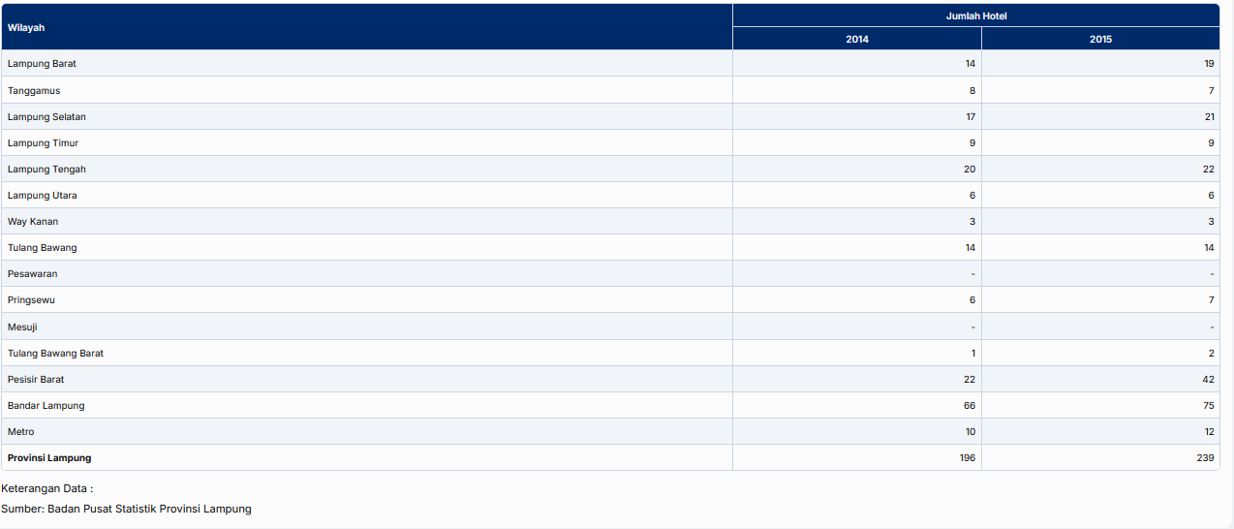
Sumber : Badan Pusat Statistik Provinsi Lampung 2014-2015
Bandar Lampung sebagai pusat aktivitas memimpin dengan 75 hotel di 2015, meningkat dari 66 hotel pada tahun sebelumnya. Namun yang paling mencengangkan adalah boom akomodasi di Pesisir Barat yang jumlah hotelnya melesat dari 22 menjadi 42 - hampir dua kali lipat dalam setahun, seiring dengan melambungnya popularitas Pantai Tanjung Setia sebagai surga para peselancar.
Daerah-daerah lain juga menunjukkan perkembangan yang menggembirakan. Lampung Barat bertambah 5 hotel baru, Lampung Selatan mencatat kenaikan 4 hotel, sementara Pringsewu dan Tulang Bawang Barat masing-masing menambah satu unit. Bahkan di daerah yang pertumbuhannya stagnan seperti Lampung Timur dan Lampung Utara, jumlah hotel tetap terjaga, menunjukkan ketahanan sektor pariwisata.
Pertumbuhan ini tak hanya terpusat di ibukota provinsi, tapi merata di berbagai kawasan strategis. Lampung Tengah dengan 22 hotel dan Lampung Barat dengan 19 hotel membuktikan bahwa daya tarik wisata telah menyebar ke berbagai penjuru provinsi. Setiap kabupaten kini memiliki infrastruktur penginapan yang memadai untuk mendukung kunjungan wisatawan.
Angka-angka ini bukan sekadar statistik, melainkan bukti nyata transformasi Lampung menjadi destinasi wisata utama. Setiap hotel baru yang berdiri adalah cerminan optimisme pelaku usaha terhadap potensi pariwisata Lampung yang terus berkembang. Dari homestay sederhana di Way Kambas hingga resort mewah di Pesisir Barat, perkembangan akomodasi ini menjadi tulang punggung kebangkitan pariwisata Lampung yang inklusif dan berkelanjutan.
Di jantung Bandar Lampung, geliat industri pariwisata terus berdenyut dengan kencang, tercermin dari pertumbuhan akomodasi yang merata di berbagai kecamatan. Data terbaru menunjukkan jumlah hotel di kota ini melesat dari 158 unit pada 2022 menjadi 175 di tahun 2023 - pertumbuhan signifikan yang menunjukkan semakin panasnya persaingan bisnis perhotelan.

Tabel.1.2 Data Akomodasi di Kecamatan-kecamatan Kota Bandar Lampung Tahun 2023
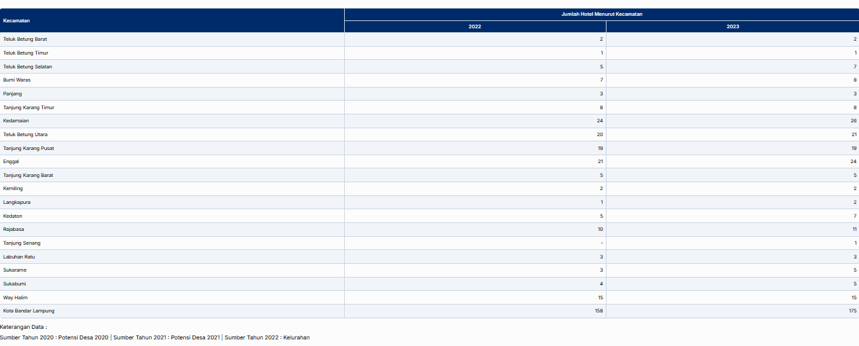
Sumber : Badan Pusat Statistik Provinsi Lampung Tahun 2023
Kecamatan Kedamaian mempertahankan posisinya sebagai wilayah dengan konsentrasi hotel terbanyak, bertambah dari 24 menjadi 26 hotel. Tak jauh di belakang, Enggal menunjukkan perkembangan pesat dengan penambahan 3 hotel baru dalam setahun, dari 21 menjadi 24 unit. Wilayah-wilayah strategis seperti Teluk Betung Utara dan Rajabasa juga terus berkembang, masing-masing menambah 1 dan 1 hotel baru.
Yang menarik, beberapa kecamatan yang sebelumnya tidak memiliki hotel kini mulai dirambah industri pariwisata. Tanjung Senang yang pada 2022 belum tercatat memiliki hotel, di tahun 2023 sudah memiliki 1 unit akomodasi. Begitu pula dengan Langkapura yang bertambah dari 1 menjadi 2 hotel, menunjukkan perluasan wilayah pengembangan pariwisata ke daerah-daerah baru.
Pertumbuhan terlihat merata di berbagai penjuru kota. Di selatan, Teluk Betung Selatan mencatat penambahan 2 hotel baru (dari 5 ke 7). Di wilayah timur, Sukarame dan Sukabumi masing-masing menambah 2 dan 1 hotel. Sementara di pusat kota, Kedaton menunjukkan perkembangan menggembirakan dengan bertambahnya 2 unit baru.
Meski beberapa kecamatan seperti Panjang, Tanjung Karang Barat, dan Kemiling menunjukkan angka yang stagnan, secara keseluruhan Bandar Lampung terus memperkuat posisinya sebagai hub akomodasi utama di Provinsi Lampung. Setiap penambahan kamar hotel ini bukan sekadar angka, melainkan bukti nyata kepercayaan investor terhadap potensi pariwisata kota yang terus berkembang pesat.
Dari homestay sederhana di gang-gang Bumi Waras hingga hotel berbintang di kawasan Enggal, perkembangan akomodasi di Bandar Lampung mencerminkan keragaman pasar wisatawan yang semakin meluas. Setiap kamar yang bertambah adalah peluang baru bagi wisatawan untuk mengeksplorasi pesona kota ini, sekaligus bukti bahwa Bandar Lampung siap menjadi tuan rumah bagi berbagai kalangan dengan beragam kebutuhan akomodasi.
Pertumbuhan akomodasi di Bandar Lampung tidak hanya didominasi oleh hotel-hotel besar, tetapi juga diwarnai oleh maraknya penginapan non-bintang yang menawarkan konsep lebih personal dan budget-friendly. Di tengah gempuran hotel-hotel baru di kawasan strategis seperti Kedamaian dan Enggal, muncul penginapan-penginapan kreatif seperti Rosa Hostel di Jalan Pulau Morotai No 51, Jagabaya III, Way Halim - bukti nyata bahwa pasar akomodasi di Bandar Lampung semakin beragam dan inklusif.
Way Halim yang tercatat memiliki 15 hotel sejak 2022, kini semakin kaya dengan kehadiran hostel-hotel seperti Rosa Hostel ini. Penginapan bergaya backpacker ini menawarkan alternatif menginap yang lebih terjangkau namun tetap nyaman, khususnya bagi para traveler muda dan wisatawan budget. Keberadaannya melengkapi lanskap perhotelan di Bandar Lampung yang selama ini didominasi hotel bintang dan penginapan konvensional.
Fenomena ini sejalan dengan data yang menunjukkan meratanya pertumbuhan akomodasi di berbagai kecamatan. Sementara kawasan seperti Enggal dipadati hotel-hotel besar, wilayah seperti Way Halim justru berkembang dengan model akomodasi alternatif. Rosa Hostel dan sejenisnya hadir menjawab kebutuhan wisatawan yang menginginkan pengalaman menginap lebih intim dengan nuansa lokal, tanpa harus merogoh kocek dalam-dalam.
Keberadaan hostel-hotel kreatif ini juga menunjukkan bahwa geliat pariwisata Bandar Lampung telah merambah segmen pasar yang lebih luas. Tidak lagi hanya mengandalkan wisatawan bisnis atau keluarga, kota ini kini juga ramah bagi backpacker dan traveler solo. Setiap kamar di Rosa Hostel yang terisi adalah bukti bahwa Bandar Lampung semakin mampu menarik berbagai kalangan wisatawan dengan preferensi dan anggaran yang beragam.
Dari hotel berbintang di pusat kota hingga hostel-hotel unik di sudut-sudut Bandar Lampung seperti Rosa Hostel, perkembangan akomodasi ini melukiskan potret industri pariwisata yang sehat - di mana setiap segmen pasar mendapat tempat, dan setiap wisatawan bisa menemukan akomodasi yang sesuai dengan kebutuhan dan gaya traveling mereka. Inilah wajah baru Bandar Lampung sebagai destinasi yang benar-benar inklusif dan beragam.
Gemuruhnya perkembangan pariwisata Lampung membawa angin segar bagi bisnis akomodasi, di mana minat menginap wisatawan kini merambah ke berbagai segmen. Tak lagi terpaku pada hotel berbintang, para traveler semakin tertarik pada penginapan alternatif yang menawarkan pengalaman lebih personal dan harga lebih terjangkau. Di tengah maraknya hotel baru di kawasan pusat kota, muncul tempat-tempat seperti Rosa Hostel yang berhasil mencuri perhatian dengan konsep sederhana namun penuh karakter.
Para tamu yang datang tak sekadar mencari tempat beristirahat, melainkan pengalaman menginap yang berbeda. Rosa Hostel di Way Halim memahami betul kebutuhan ini, menghadirkan atmosfer santai dengan sentuhan lokal yang khas. Kamar-kamarnya yang didesain minimalis namun fungsional menjadi magnet bagi traveler muda yang mengutamakan kenyamanan tanpa harus merogoh kocek dalam-dalam. Common area-nya yang hangat kerap menjadi tempat pertemuan antar backpacker dari berbagai penjuru, menciptakan interaksi yang sulit didapat di hotel konvensional.
Fenomena ini menunjukkan pergeseran preferensi wisatawan yang semakin dinamis. Jika dulu ukuran kemewahan menjadi patokan utama, kini nilai tambah seperti pengalaman autentik dan kesempatan bersosialisasi justru lebih banyak dicari. Hostel-hostel semacam ini tak hanya memenuhi kebutuhan menginap, tapi juga menjadi ruang pertukaran cerita dan budaya bagi para tamunya. Setiap kamar yang terisi bukan sekadar transaksi bisnis, melainkan bukti bahwa model akomodasi alternatif semacam ini benar-benar menjawab kebutuhan pasar yang terus berkembang.
Di balik kesederhanaannya, tempat seperti Rosa Hostel sesungguhnya menyimpan potensi besar. Keberhasilannya menarik minat tamu membuktikan bahwa bisnis akomodasi tak melulu tentang kemewahan dan fasilitas lengkap, tapi juga tentang memahami keinginan pasar yang terus berubah. Para pengunjung yang datang dan pergi meninggalkan cerita mereka, sambil membawa pulang kenangan akan pengalaman menginap yang berbeda - sesuatu yang mungkin tak mereka dapatkan di hotel berbintang sekalipun.
Tingginya kunjungan wisata ke Lampung tidak hanya mendorong pertumbuhan jumlah akomodasi, tetapi juga meningkatkan minat beli kamar. Data menunjukkan bahwa okupansi kamar hotel di Bandar Lampung terus meningkat, terutama di kawasan strategis seperti Enggal, yang masing-masing mengalami penambahan hotel pada 2023. Namun yang menarik, lonjakan permintaan tidak hanya terjadi di hotel berbintang, tetapi juga pada penginapan non-bintang seperti Rosa Hostel di Way Halim

Tabel.3 Data Tingkat Hunian Kamar Hotel Tahun 2023
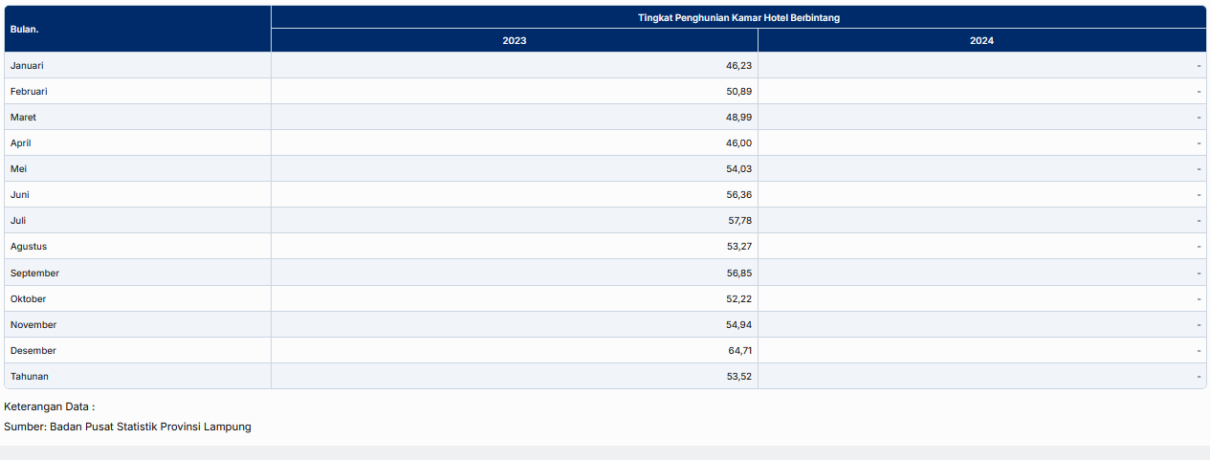
Sumber : Badan Pusat Statistik Provinsi Lampung
Wisatawan kini lebih selektif dalam memilih akomodasi. Jika sebelumnya hotel bintang menjadi primadona, kini hostel dan guest house dengan konsep unik justru banyak diburu, terutama oleh traveler muda dan backpacker. Rosa Hostel, dengan lokasinya yang strategis di Jalan Pulau Morotai, menjadi contoh nyata bagaimana penginapan budget-friendly bisa menarik minat beli tamu tersebut. Beberapa faktor yang memengaruhi tren ini:
- Harga Terjangkau dengan Kualitas Memadai: Kamar dormitory atau private room di hostel seperti Rosa Hostel biasanya dibanderol mulai dari Rp250.000–Rp300.000 per malam—harga yang jauh lebih ekonomis dibandingkan hotel bintang, tetapi tetap menawarkan kenyamanan dan fasilitas esensial seperti WiFi, common area, dan desain instagrammable.
- Pengalaman yang Ditawarkan: Banyak wisatawan, khususnya generasi milenial dan Gen-Z, lebih memilih hostel karena atmosfernya yang lebih interaktif. Mereka tidak hanya mencari tempat menginap, tetapi juga pengalaman bertemu traveler lain.
- Lokasi Strategis di Pusat Kota: Way Halim, tempat Rosa Hostel berada, termasuk kawasan yang mudah dijangkau dari pusat kota maupun destinasi wisata sekitar, meningkatkan nilai jualnya.
Minat beli konsumen pada dasarnya merupakan faktor pendorong dalam pengambilaan keputusan pembelian terhadap suatu produk. Durianto et al. (2003:109) menyebutkan minat beli merupakan sesuatu yang berhubungan dengan rencana konsumen untuk membeli produk tertentu, serta berapa banyak unit produk yang dibutuhkan pada periode tertentu. Minat beli merupakan pernyataan mental konsumen yang merefleksikan rencana pembelian suatu produk dengan merek terntentu pengetahuan tentang niat beli konsumen terhadap produk perlu diketahui oleh para pemasar untuk mendeskripsikan perilaku konsumen pada masa yang akan datang. Minat beli terbentuk dari sikap konsumen terhadap suatu produk hal tersebut berasal dari keyakinan konsumen terhadap kualitas produk. Semakin rendah keyakinan konsumen terhadap suatu produk akan menyebabkan menurunkan minat beli konsumen.
Minat (Interest) digambarkan sebagai situasi dimana konsumen belum melakukan suatu tindakan, yang dapat dijadikan dasar untuk memprediksi perilakuk atau tindakan tersebut. Minat merupakan perilaku yang muncul sebagai respon terhadap suatu objek yang menunjukkan keinginan pelanggan untuk melakukan pembelian (Kotler & Kevin, 2016).
Minat beli memiliki peran yang sangat penting dalam industri perhotelan, di mana keputusan untuk menginap di suatu hotel sering kali dipengaruhi oleh berbagai faktor psikologis, sosial, dan eksternal yang ada. Sebagai produk jasa, hotel tidak hanya menawarkan kenyamanan fisik berupa tempat menginap, tetapi juga pengalaman yang dapat mempengaruhi persepsi dan keputusan konsumen. Oleh karena itu, minat beli pada layanan hotel lebih kompleks, karena melibatkan evaluasi mendalam dari berbagai elemen yang mencakup kualitas pelayanan, fasilitas, citra merek, dan pengaruh sosial.
Di tengah persaingan ketat industri perhotelan di Bandar Lampung, Rosa Hostel tidak hanya berfokus pada menarik tamu baru, tetapi juga harus memperhatikan tingkat penilaian (rating) dari tamu yang sudah pernah menginap. Penurunan kepuasan tamu ini menjadi ancaman serius karena secara langsung memengaruhi minat beli ulang (repeat purchase) dan rekomendasi dari mulut ke mulut—faktor kunci dalam bisnis akomodasi yang mengandalkan loyalitas pelanggan.
Meskipun sektor pariwisata Lampung terus tumbuh, stagnasi atau penurunan rating tamu di Rosa Hostel menunjukkan bahwa pengalaman menginap yang ditawarkan mungkin tidak lagi sesuai dengan ekspektasi pasar. Padahal, tamu yang pernah menginap sebelumnya adalah aset berharga—mereka berpotensi menjadi pelanggan setia sekaligus brand ambassador yang mendatangkan tamu baru melalui ulasan positif. Jika penilaian mereka terus menurun, minat beli (purchase intention) dari calon tamu juga akan terdampak, terutama di era digital dimana rating dan review menjadi pertimbangan utama sebelum memesan.
Faktor-faktor seperti pelayanan yang kurang responsif, fasilitas yang usang, atau kurangnya inovasi dalam customer experience bisa menjadi penyebab menurunnya kepuasan tamu. Hal ini berbahaya karena tamu yang kecewa cenderung tidak kembali (low retention rate) dan bahkan memberikan ulasan negatif, yang pada akhirnya menurunkan konversi pemesanan daricalontamubaru.

Tabel.1.4 Ulasan tamu Rosa Hostel di Google
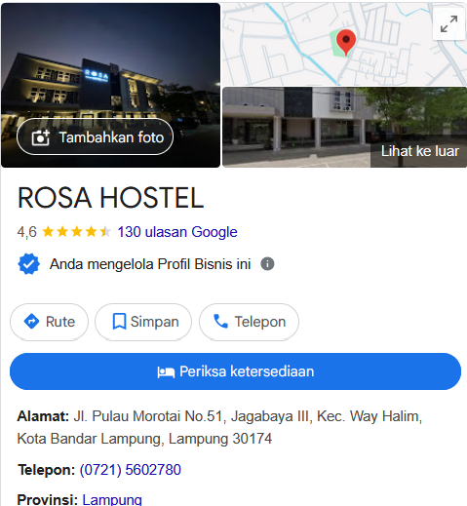
Sumber : Google
Di satu sisi, konsep hostel dengan nuansa santai dan harga terjangkau sempat menjadi daya tarik utama. Namun di sisi lain, maraknya penginapan serupa dengan variasi konsep yang lebih segar membuat persaingan semakin ketat. Tamu-tamu yang dulu setia kini memiliki lebih banyak pilihan, sementara pengunjung baru mungkin lebih tertarik pada tempat-tempat dengan penawaran yang lebih inovatif.
Hal ini mencerminkan perubahan selera pasar yang perlu segera diantisipasi. Mungkin sudah waktunya untuk mengevaluasi ulang positioning, menyegarkan konsep, atau menawarkan pengalaman baru yang bisa membedakan Rosa Hostel dari kompetitor. Di industri yang terus bergerak cepat ini, berpuas diri dengan formula lama bisa menjadi jebakan yang berbahaya.
Tantangan yang dihadapi Rosa Hostel sesungguhnya merupakan bagian alami dari siklus bisnis pariwisata. Yang penting sekarang adalah bagaimana merespons perubahan ini - apakah akan beradaptasi dengan tren baru atau bertahan dengan cara-cara lama yang semakin kehilangan daya tarik.
Salah satu faktor yang diduga berperan dalam masalah ini adalah pengelolaan media sosial yang kurang maksimal. Media sosial adalah saluran penting untuk pemasaran dan interaksi langsung dengan konsumen, namun penggunaan media sosial oleh Rosa Hostel belum sepenuhnya optimal. Media sosial yang kurang efektif dapat mengurangi visibilitas penginapan ini di pasar, sehingga konsumen potensial lebih memilih penginapan lain yang lebih dikenal atau lebih aktif di platform tersebut. Media sosial adalah salah satu saluran yang mendukung komunikasi dalam memasarkan barang dagangan secara cepat dan menguntungkan dibandingkan dengan menjual langsung ke pasar. Pengabungan sosial media dengan pemasaran adalah mendukung kinerja pemasaran seiring perkembangan tekonologi dan informasi. Andreas Kaplan dalam Hany (2020) mendefinisikan media sosial sebagai sebuah kelompok aplikasi berbasis internet yang dibangun diatas dasar ideology dan teknologi web 2.0, yang memungkinkan penciptaan dan pertukaran user-generated content.
Pengelolaan media sosial yang kurang optimal bisa menjadi salah satu faktor signifikan di balik penurunan tingkat hunian Rosa Hostel. Di era digital seperti sekarang, kehadiran yang kuat di platform sosial bukan sekadar pelengkap, melainkan nyawa dari strategi pemasaran sebuah penginapan.
Rosa Hostel mungkin memiliki keunikan dan daya tarik fisik, namun jika tidak terlihat dan terdengar di dunia maya, perlahan akan tenggelam dalam hiruk-pikuk persaingan. Penginapan-penginapan baru dengan gencarnya promosi digital kerap lebih mudah menarik perhatian calon tamu, meski mungkin tidak memiliki keunggulan fisik sebaik Rosa Hostel.
Kurangnya konten yang konsisten, engagement yang minim, atau bahkan tidak adanya storytelling yang kuat tentang pengalaman menginap di Rosa Hostel bisa membuat kehilangan koneksi dengan audiens muda yang sebenarnya menjadi target pasar utama. Di saat kompetitor aktif membagikan cerita tamu, suasana terupdate, atau promo menarik, ketidakhadiran Rosa Hostel di ruang percakapan digital ini membuat mereka secara perlahan terlupakan.
Padahal, media sosial seharusnya menjadi jendela yang memamerkan keunikan Rosa Hostel - suasana hangat common area, cerita-cerita menarik antar backpacker, atau bahkan sekadar foto kamar yang tertata rapi dengan sentuhan personal. Tanpa itu semua, calon tamu kesulitan membayangkan pengalaman seperti apa yang akan mereka dapatkan, dan pada akhirnya memilih tempat lain yang lebih "terlihat" dan "terdengar".
Ini sebenarnya peluang besar untuk berbenah. Dengan strategi konten yang tepat, konsistensi posting, dan engagement yang baik dengan followers, Rosa Hostel bisa kembali mencuri perhatian pasar yang mungkin selama ini tidak menyadari keberadaan mereka. Karena di industri pariwisata saat ini, yang tidak ada di media sosial, pada dasarnya tidak ada dalam pilihan calon tamu.
Selain itu, kualitas pelayanan yang diberikan oleh Rosa Hostel juga menjadi salah satu penyebab penurunan minat beli. Wijaya (2011:52) menyatakan kualitas layanan adalah ukuran seberapa bagus tingkat layanan yang diberikan mampu sesuai dengan ekspetasi pelanggan. Tjiptono (2011:59) menyatakan kualitas pelayanan adalah tingkat keunggulan yang diharapakan dan pengendalian atas tingkat keunggulan tersebut untuk memenuhi keinginan pelanggan. Jadi dapat diambil kesimpulan segala bentuk aktifitas yang dilakukan oleh perusahaan harus sesuai dengan ekspetasi serta meningkatkan keunggulan suatu pelayanan untuk memenuhi keinginan dan harapan serta kepuasan pelanggan.
Pelayanan yang tidak maksimal dapat menurunkan tingkat kepuasan tamu, yang berdampak pada rendahnya loyalitas konsumen dan minat beli di masa depan. Jika kualitas pelayanan yang diterima tamu tidak memenuhi ekspektasi, hal ini akan memengaruhi reputasi penginapan dan tingkat kunjungan kembali.
Tabel.5 Guest comment tamu Traveloka
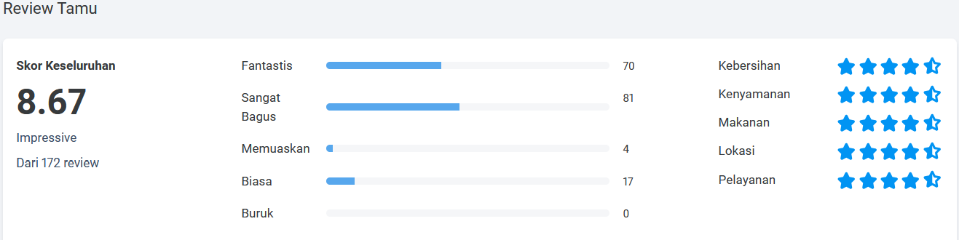
Sumber:Traveloka
Di tengah maraknya pertumbuhan akomodasi di Bandar Lampung yang mencapai 175 unit pada 2023, Rosa Hostel di Way Halim menghadapi tantangan nyata dalam mempertahankan minat beli konsumen. Padahal, hostel ini memiliki keunggulan lokasi strategis dan harga terjangkau yang semestinya menjadi daya tarik utama bagi traveler muda dan backpacker.
Ketika wisatawan kini memiliki lebih dari 175 pilihan akomodasi di Bandar Lampung, dengan hostel sejenis bermunculan di berbagai kecamatan, pelayanan menjadi faktor pembeda yang krusial. Banyak tamu yang datang ke Rosa Hostel bukan hanya mencari tempat tidur murah, melainkan pengalaman interaksi yang hangat dan personal. Sayangnya, beberapa ulasan menunjukkan ketidakkonsistenan dalam pelayanan - mulai dari staf yang kurang responsif hingga kurangnya perhatian terhadap kebutuhan khusus tamu.
Di industri yang semakin kompetitif ini, pelayanan buruk berdampak langsung pada minat beli. Tamu yang kecewa cenderung tidak kembali dan menyebarkan pengalaman negatifnya, baik melalui mulut ke mulut maupun ulasan online. Padahal, di era digital, satu ulasan negatif tentang pelayanan bisa dibaca oleh ratusan calon tamu potensial.
Persaingan dengan hotel-hotel baru di Enggal dan Kedamaian yang menawarkan pelayanan lebih profesional. Traveler muda yang menjadi target pasar justru paling sensitif terhadap kualitas pelayanan. Mereka mengharapkan interaksi yang ramah, informatif, dan kekinian - sesuatu yang mungkin belum sepenuhnya dipahami oleh staf Rosa Hostel.
Fasilitas fisik yang tersedia di penginapan juga menjadi faktor penting yang memengaruhi keputusan konsumen untuk memilih tempat menginap. Fasilitas fisik atau Infrastruktur adalah komponen penting dari setiap layanan. Bukti fisikdari suatu layanan, biasanya dalam bentuk peralatan, dikenal sebagai "fasilitas". Menurut Tjiptono (2007:143), layanan tidak berwujud karena pelanggan biasanya mengandalkan isyarat tidak berwujud atau bukti fisik saat menilai nilai suatu layanan sebelum melakukan pembelian dan menilai kepuasan mereka selama dan setelah digunakan.
Penting bagi pelanggan untuk dapat melihat dan menyentuh fasilitas ( servicescape ) dan elemen berwujud lainnya yang berkontribusi pada kualitas layanan tidak berwujud agar dapat sepenuhnya memahami dan menghargainya. Contoh bukti fisik skala besar mencakup hal-hal seperti tempat parkir, ruang tunggu, dan AC, serta contoh yang lebih kecil seperti catatan dan foto ( seperti busana dan seragam karyawan, brosur , situs internet, dan sebagainya ). Fasilitas yang terbatas atau kurang memenuhi harapan dapat mengurangi kenyamanan tamu, yang pada akhirnya dapat menurunkan minat beli. Rosa Hostel, yang terletak di Bandar Lampung, dihadapkan pada kenyataan bahwa fasilitas yang disediakan masih belum memadai dan tidak sepenuhnya memenuhi harapan pasar sasaran.
Ditengah gemerlap persaingan bisnis akomodasi Bandar Lampung yang semakin sengit, Rosa Hostel menghadapi tantangan nyata dalam mempertahankan daya tariknya. Hostel yang terletak di Way Halim ini sebenarnya memiliki modal cukup menjanjikan - lokasi strategis di pusat kota, desain kamar minimalis nan fungsional, serta area bersama yang dirancang untuk memicu interaksi sosial. Namun sayang, fasilitas fisik yang ada belum mampu berbicara banyak ketika berhadapan dengan selera wisatawan yang semakin kritis.
Masalah bermula dari pengelolaan fasilitas kurang optimal. Kamar-kamar ada keluhan tamu karena perawatan yang kurang maksimal. Kasur ada yang sudah mulai berlekuk, shower ada yang tekanan air tak menentu, atau selimut yang terlihat usang. Fasilitas dasar seperti WiFi gratis, ada keluhan tamu ketika koneksi yang kadang tersendat.
Selain itu, tidak adanya lift menjadi masalah besar bagi tamu dengan kebutuhan khusus atau mereka yang membawa barang berat. Sementara itu, ketiadaan ruang connecting room menyulitkan keluarga atau kelompok yang ingin menginap berdekatan. Fasilitas ruang meeting yang tidak tersedia juga mengurangi daya tarik bagi pelanggan bisnis atau grup yang membutuhkan ruang untuk diskusi atau rapat singkat.
Persoalan semakin kompleks ketika melihat pesaing-pesaing baru yang muncul dengan konsep serupa namun lebih segar. Hostel-hostel baru tak segan melakukan renovasi berkala, menambah fasilitas pendukung, atau sekadar menjaga kebersihan dan kenyamanan dasar dengan lebih serius. Sementara Rosa Hostel terkesan berpuas diri dengan modal awal yang dimiliki tanpa upaya berarti untuk terus meningkatkan kualitas fasilitas. Fasilitas kurang baik membuat tamu kecewa.
Ditengah gempuran hostel baru dengan konsep kekinian, Rosa Hostel perlu menyadari bahwa fasilitas fisik bukan sekadar tentang apa yang tersedia, tetapi bagaimana semua itu dikelola dan dirawat. Traveler masa kini tidak hanya membandingkan harga, tetapi juga menimbang nilai yang mereka dapatkan. Kamar sederhana pun akan tetap diminati jika bersih, nyaman, dan didukung pelayanan memuaskan. Sebaliknya, fasilitas bagus tanpa perawatan tepat hanya akan menjadi kenangan manis di brosur promosi, sementara kenyataannya meninggalkan kekecewaan.
Terakhir, citra merek yang kurang dikenal juga menjadi hambatan bagi Rosa Hostel dalam menarik perhatian konsumen. Citra merek yang kuat dapat meningkatkan persepsi positif konsumen terhadap produk atau layanan yang ditawarkan, sementara citra yang buruk atau kurang dikenal dapat menghambat keputusan pembelian. Citra merek menggambarkan sifat ekstrinsik dari suatu produk atau jasa termasuk cara di mana merek berusaha memenuhi kebutuhan psikologis atau sosial pelanggan (Kotler dan Keller, 2016. Citra merek merupakan pemahaman konsumen mengenai merek secara keseluruhan. Rosa Hostel, meskipun memiliki potensi, masih menghadapi kesulitan dalam membangun citra merek yang kuat, yang pada gilirannya memengaruhi keputusan konsumen untuk memilih menginap di sana.
Sebagai hostel yang baru dibuka tahun 2023, Rosa Hostel masih menghadapi tantangan dalam membangun brand awareness di pasar akomodasi Bandar Lampung yang sudah padat. Ketidakterkenalan merek ini menjadi kendala utama dalam menarik minat beli calon tamu, terutama di tengah banyaknya pilihan penginapan mapan yang sudah memiliki basis pelanggan setia.
Masalah utama bermula dari minimnya pengetahuan pasar tentang keberadaan Rosa Hostel. Banyak traveler, terutama backpacker dan wisatawan muda yang menjadi target pasar, belum mengenal opsi akomodasi baru ini. Ketika mencari penginapan di Bandar Lampung, mereka cenderung memilih hostel-hostel yang sudah lebih dulu dikenal atau banyak direkomendasikan di forum-forum perjalanan.
Persaingan dengan penginapan sejenis yang sudah memiliki reputasi mapan membuat positioning Rosa Hostel semakin sulit. Hostel-hostel lama sudah memiliki citra kuat di benak konsumen - ada yang dikenal sebagai tempat backpacker, ada yang terkenal dengan suasana sosialnya, atau yang sudah membangun jaringan tamu repeat order.
Berdasarkan permasalahan yang dihadapi, penelitian ini bertujuan untuk menganalisis dan mengidentifikasi Pengaruh Media Sosial, Kualitas Pelayanan, Fasilitas Fisik, dan Citra Merek Terhadap Minat Beli Konsumen di Rosa Hostel Bandar Lampung. Penelitian ini diharapkan dapat memberikan wawasan yang berguna bagi pengelola Rosa Hostel dalam mengoptimalkan strategi pemasaran, meningkatkan kualitas pelayanan, memperbaiki fasilitas fisik, serta memperkuat citra merek guna meningkatkan minat beli dan tingkat hunian penginapan, sehingga dapat bersaing lebih efektif di pasar perhotelan yang semakin kompetitif.
Berdasarkan latar belakang diatas, maka penulis tertarik untuk melakukan penelitian dengan judul “Pengaruh Media Sosial, Kualitas Pelayanan, Fasilitas Fisik Dan Citra Merek Terhadap Kepuasan Pelanggan di Rosa Hostel Bandar Lampung”.
1.2 Perumusan Masalah
Berdasarkan latar belakang yang telah dipaparkan, permasalahan yang akan dibahas dalam penelitian ini adalah:
- Bagaimana pengaruh media sosial terhadap minat beli di Rosa Hostel Bandar Lampung?
- Bagaimana pengaruh kualitas pelayanan terhadap minat beli di Rosa Hostel Bandar Lampung?
- Bagaimana pengaruh fasilitas fisik yang disediakan oleh Rosa Hostel terhadap minat beli?
- Bagaimana pengaruh citra merek Rosa Hostel terhadap minat beli?
- Sejauh mana media sosial, kualitas pelayanan, fasilitas, dan citra merek secara bersama-sama mempengaruhi minat beli di Rosa Hostel?
Penelitian ini bertujuan untuk mengidentifikasi dan menganalisis faktor-faktor yang mempengaruhi kepuasan pelanggan di Rosa Hostel Bandar Lampung, yang melibatkan media sosial, kualitas pelayanan, fasilitas fisik, dan citra merek.
1.3 Ruang Lingkup Penelitian
Penelitian ini dibatasi pada analisis pengaruh media sosial, kualitas pelayanan, fasilitas fisik, dan citra merek terhadap kepuasan pelanggan yang menginap di Rosa Hostel Bandar Lampung. Ruang lingkup penelitian ini mencakup:
- Objek Penelitian: Pelanggan yang menginap di Rosa Hostel Bandar Lampung.
- Variabel yang Diteliti:
  - Media sosial (platform yang digunakan untuk promosi dan interaksi dengan pelanggan).
  - Kualitas pelayanan (penilaian terhadap pelayanan yang diberikan oleh staf dan manajemen).
  - Fasilitas fisik (penyediaan sarana dan prasarana yang mendukung kenyamanan pengunjung).
  - Citra merek (persepsi yang dimiliki pelanggan terhadap merek Rosa Hostel).
  - Minat beli (kecenderungan pelanggan untuk memilih/menginap kembali di Rosa Hostel)
- Lokasi Penelitian: Rosa Hostel, Bandar Lampung.
- Waktu Penelitian: Penelitian dilakukan pada tahun 2024

